МІНІСТЕРСТВО ОСВІТИ І НАУКИ УКРАЇНИ

НАЦІОНАЛЬНИЙ УНІВЕРСИТЕТ «ЛЬВІВСЬКА ПОЛІТЕХНІКА»

ІНСТИТУТ КОМП’ЮТЕРНИХ НАУК ТА ІНФОРМАЦІЙНИХ ТЕХНОЛОГІЙ

КАФЕДРА  ІСМ



ЗВІТ

про виконання лабораторної роботи №8

з дисципліни

«Спеціалізовані мови програмування»

студента групи ІТ-32

Ткачишина Юрія

Прийняв Щербак С. С.

Львів - 2023

**Мета роботи:** Розробка додатка для візуалізації CSV-наборів даних за допомогою Matplotlib та базових принципів ООП (наслідування, інкапсуляція, поліморфізм).

**Індивідуальне завдання**

Завдання 1. Вибір CSV-набору даних Оберіть CSV-набір даних, який ви хочете візуалізувати. Переконайтеся, що він містить відповідні дані для створення змістовних візуалізацій.

Завдання 2. Завантаження даних з CSV Напишіть код для завантаження даних з CSV-файлу в ваш додаток Python. Використовуйте бібліотеки, такі як Pandas, для спрощення обробки даних.

Завдання 3. Дослідження даних Визначте екстремальні значення по стовпцям.

Завдання 4. Вибір типів візуалізацій Визначте, які типи візуалізацій підходять для представлення вибраних наборів даних. Зазвичай це може бути лінійні графіки, стовпчикові діаграми, діаграми розсіювання, гістограми та секторні діаграми.

Завдання 5. Підготовка даних Попередньо обробіть набір даних за необхідністю для візуалізації. Це може включати виправлення даних, фільтрацію, агрегацію або трансформацію.

Завдання 6. Базова візуалізація Створіть базову візуалізацію набору даних, щоб переконатися, що ви можете відображати дані правильно за допомогою Matplotlib. Розпочніть з простої діаграми для візуалізації однієї змінної.

Завдання 7. Розширені візуалізації Реалізуйте більш складні візуалізації, виходячи з характеристик набору. Поекспериментуйте з різними функціями Matplotlib та налаштуваннями.

Завдання 8. Декілька піддіаграм Навчіться створювати кілька піддіаграм в межах одного малюнка для відображення декількох візуалізацій поруч для кращого порівняння.

Завдання 9. Експорт і обмін Реалізуйте функціональність для експорту візуалізацій як зображень (наприклад, PNG, SVG) або інтерактивних веб-додатків (наприклад, HTML).

**Хід виконання:**

На рис. 1 зображено знімок екрану результату виконання програми.

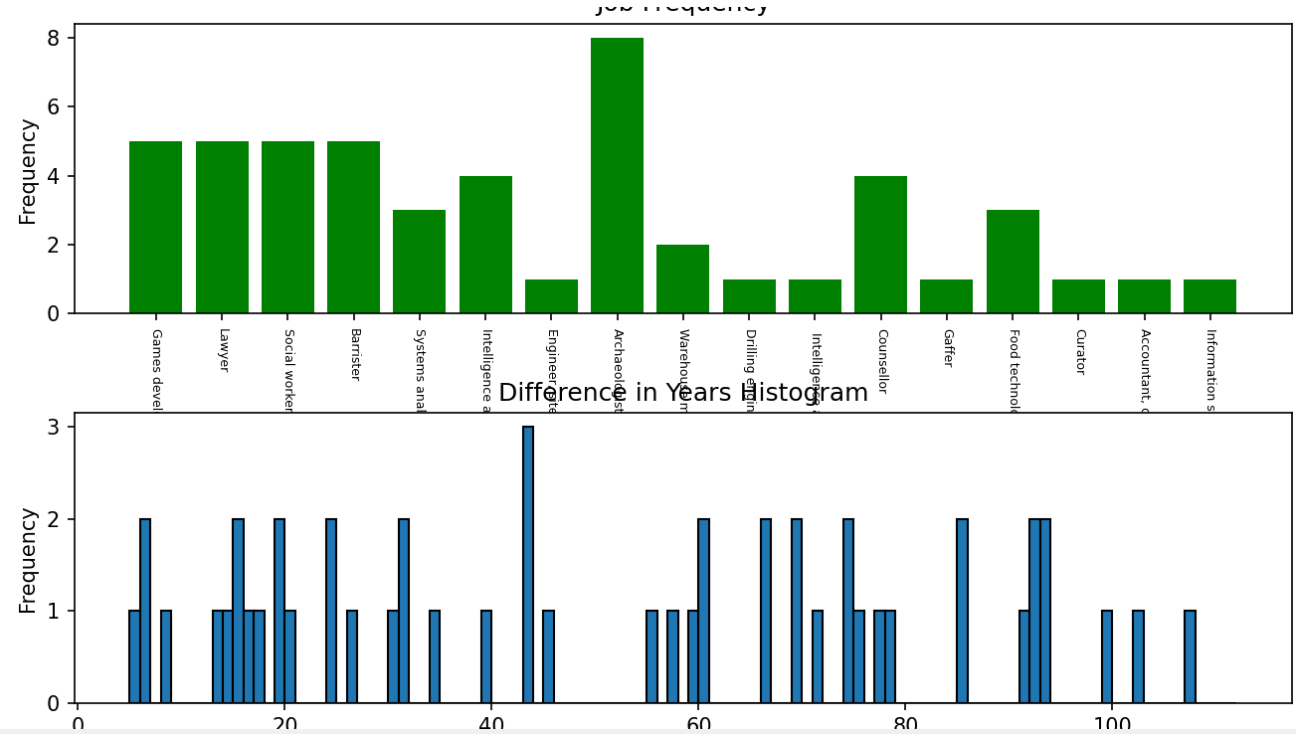

*Рис. 1 Виконання програми*

**Висновок:** Я створив багатофункціональний додаток для візуалізації CSV-наборів даних за допомогою Matplotlib. Цей проєкт покращив навички візуалізації даних, дозволяючи досліджувати результати з різноманітними наборами даних